УДК 624.014
РОЗРАХУНОК БАГАТОТОПОВЕРХОВОЇ РАМИ НА ЖИВУЧІСТЬ
Третяк Я.В., Чичулін В.П.
Живучістю називають [1] властивість будівельних конструкцій, будівель і споруд продовжувати виконувати свої функції при пошкодженні або обваленні будь-якої його частини. Методика перевірки конструктивних елементів базується на впливах первинних відмов, які не повинні призводити до руйнування інших елементів. Вирішальною причиною відмов вважається людський фактор: помилки проектування, розрахунків, зведення об'єктів і т.д.
До вашої уваги пропонується розрахунок сталевої шести пролітної і шести поверхової рами на можливу відмову окремих елементів конструкції і її вплив на несучу здатність будівлі в цілому.
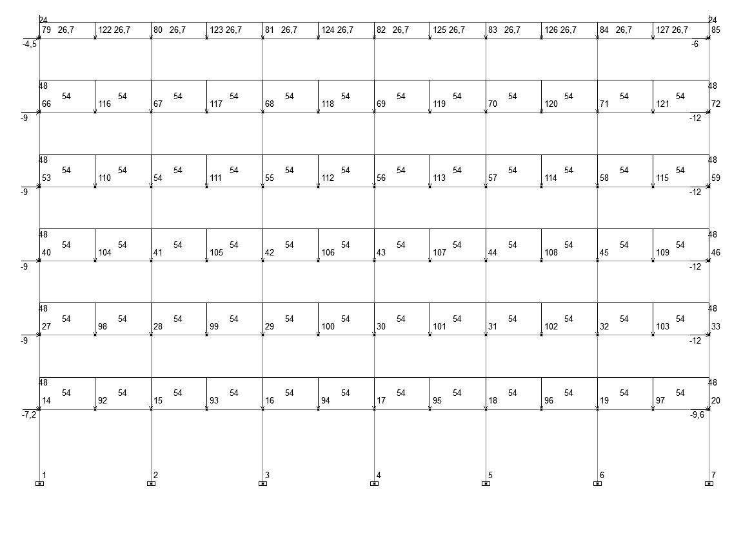
Рис.1 Розрахункова схема рами з навантаженням і нумерацією вузлів

За допомогою програмного комплексу SCAD виконано добір перерізів колон і балок. До рами прикладається навантаження від власної ваги конструкцій, корисне, снігове, вітрове. Кожний розрахунок проводиться при виключенні з роботи відповідної колони першого поверху і підрахунку кількості балок і колон напруження в яких перевищують розрахунковий опір.
Прогресуюче обвалення є найбільш небезпечним для будівельних конструкцій, оскільки при цьому обваленні відбувається послідовне руйнування несучих елементів будівлі, або його значної частини, воно небезпечне тим що може привести до різних наслідків, починаючи з елементарних економічних проблем і закінчуючи самим найгіршим результатом подій, в результаті якого лежить загибель людини.
У будівельній галузі вивчення проблеми безпеки привело до такого поняття, як живучість конструкцій. Живучість - ця властивість, характерна для конструкцій у будівництві будівель і споруд продовжувати виконувати свою роботу навіть при виході з ладу якої-небудь його частини, або забезпечення стійкості будівлі до прогресуючого (лавиноподібного) обвалення за рахунок передачі навантаження від одного елементу сусіднім.
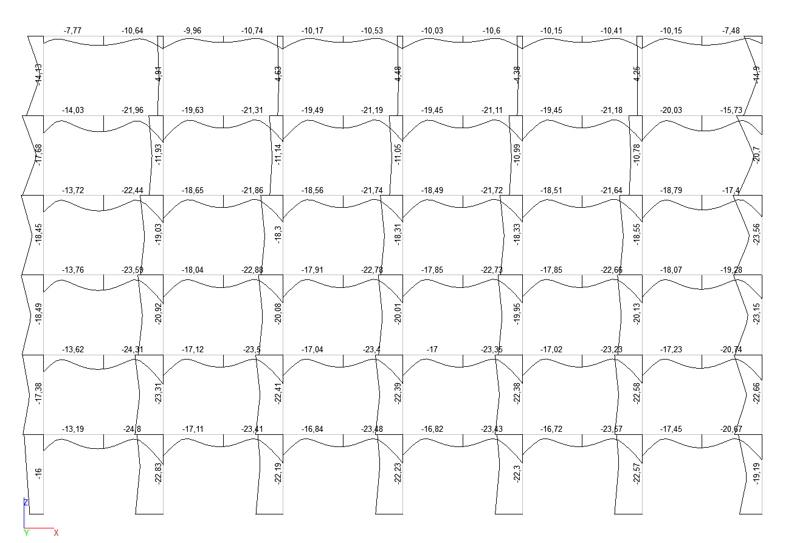
Рис.2 Схема рами нормальними напруженнями
.

Рис.3 Діаграма кількості елементів, в яких напруження перевищують розрахункові при відмові відповідних колон першого поверху

Висновком даного розрахунку має бути те, що граничний стан рамної конструкції обмежується відмовою одного елемента, а не групи елементів.
Література
- Загальні принципи забезпечення надійності та конструктивної безпеки будівель, споруд, будівельних конструкцій та основ : ДБН В.1.2-14:2009. – Офіц. вид. – К. : Мінрегіонбуд України, 2009. – 43 с. – (Система забезпечення надійності та безпеки будівельних об’єктів. Державні будівельні норми України)
- Проектування висотних житлових і громадських будинків : ДБН В.2.2-24:2009 - Офіц. вид. – К.: Мінрегіонбуд України, 2009. - 155с. – (Будинки і споруди. Державні будівельні норми України).

